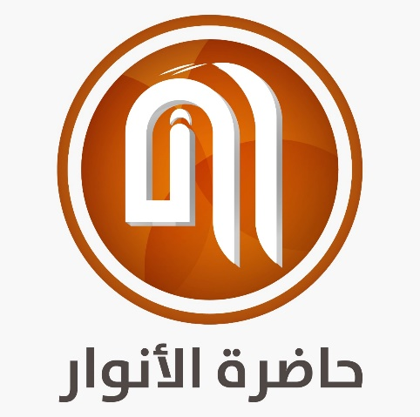
Hadirate Al Anwar: des résultats positifs pour la 4ème consécutive

Marrakech - Hadirate Al Anwar a réussi à générer des résultats positifs pour la quatrième année consécutive grâce à sa gestion rigoureuse et conservatrice, a annoncé la Société de Développement Local lors de son Assemblée Générale Ordinaire annuelle, tenue le 29 juin à Marrakech sous la présidence de Mme Fatima-Zahra EL Mansouri.
Le chiffre d’affaires s’établit à 50 millions de dirhams cette année, en hausse par rapport à l’exercice 2020. Le résultat net s’est élevé à près de 5 millions de dirhams et l’excédent brut d’exploitation à près de 19 millions de dirhams durant l’exercice 2021.
En effet, l’entreprise affiche une structure financière solide avec des capitaux propres atteignant 40 millions de dirhams lui accordant une capacité de financement considérable et lui permettant d’encourager une levée de fonds importante.

Contrat de performance énergétique de l’éclairage public de la ville de Marrakech
Le projet de performance énergétique de l’éclairage public géré et réalisé par Hadirate al Anwar a nécessité un investissement de 300 millions de dirhams depuis son lancement en 2018 pour la gestion de l’éclairage de la ville de Marrakech.
La convention d’investissement a dû être réévaluée par la suite pour faire face aux besoins croissants de la collectivité. Le projet a réalisé depuis son lancement des performances exceptionnelles. Il a démarré avec la mise à niveau de 57 600 points lumineux depuis 2018 pour arriver à l’installation et le remplacement de 72 000 points lumineux LED aujourd’hui.
Il avait pour objectif 60% d’économie d’énergie, il atteint aujourd’hui les 65% équivalant à une économie de 52 millions de dirhams (IPMVP). L’objectif du taux de service, à l’origine à 83,5%, se situe aujourd’hui à 98,2% au-delà des 95% exigé par le contrat.
L’éclairement moyen mesuré en début de contrat a été multiplié par 3 permettant la couverture de toutes les rues et ruelles de la ville et ainsi le renforcement du confort et de la sécurité des citoyens. Pour permettre une communication fluide et efficace avec ces derniers, plusieurs canaux de communication ont été mis en place pour contacter les équipes et gérer les réclamations (via un numéro de téléphone direct et les applications WhatsApp et Facebook).
Par conséquent, le temps moyen d’intervention de moins de 4 heures a permis de gérer efficacement plus de 27 000 interventions en 2021.
Enfin, Le projet repose sur des systèmes de gestion totalement digitalisés permettant à l’équipe de gérer le parc d’éclairage à distance et à la commune d’avoir un accès direct à la donnée et d’assurer le suivi en temps réel pour superviser de manière efficace le projet.

Gouvernance
Abordant ensuite la question de la gouvernance, l’Assemblée Générale a approuvé la nomination, avec effet au 1er Novembre 2022, de Mme Ouafa Moniati , qui succède à M. Enrique Solano dans son poste de Directeur Général de la Société de Développement Local sur proposition de Novelia Magreb (ex Enertika). Ancienne directrice du pôle financier de la commune de Marrakech, Mme Ouafa Moniati est forte d’une expérience professionnelle dans la gestion communale qui lui a permis de cumuler un savoir-faire et une expertise nécessaires pour faire face aux enjeux et problématiques du secteur. La nomination de Mme Moniati au sein de Hadirate Al Anwar et au-delà des compétences incontestables de celle-ci marque les efforts qu’entreprend l’entreprise pour renforcer la mixité et la valorisation des compétences locales.
Perspectives
Hadirate Al Anwar a permis d’assurer une bonne gestion de l’éclairage à la ville de Marrakech, de réduire sa facture énergétique et d’y créer de l’emploi. Le modèle se révèle un excellent outil de mise à niveau, de gestion, et de financement de projets au service de la ville et de ses citoyens. Un modèle selon la présidente du conseil, Mme Fatima-Zahra El Mansouri, à dupliquer au niveau régional, national et africain.

Qui sommes-nous ?
La société de développement locale (SDL), Hadirate Al Anwar, est une S.A au capital de 20.000.000,00 dhs. Elle a été créée par la commune de Marrakech et l’opérateur espagnol Enertika Group, pour mener à bien les projets de gestion énergétique de la ville de Marrakech. Hadirate Al Anwar s’est vu déléguer exclusivement la gestion du service d’éclairage public par le conseil de la ville. En 2018, le contrat de performance énergétique entre la ville de la Marrakech et Hadirate Al Anwar est entré en vigueur.

